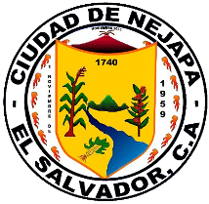
Alcaldía Municipal de Nejapa

Proyecto:
“Deporte, Arte y Cultura como Instrumentos de Cambio para el Municipio de Nejapa, 2020”

MONTO TOTAL DEL PROYECTO: $193,031.09

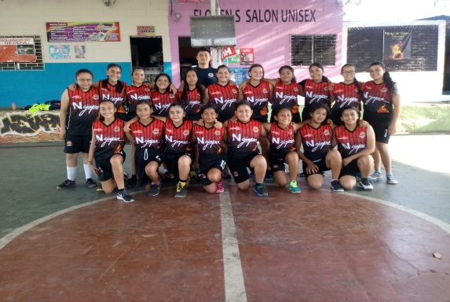
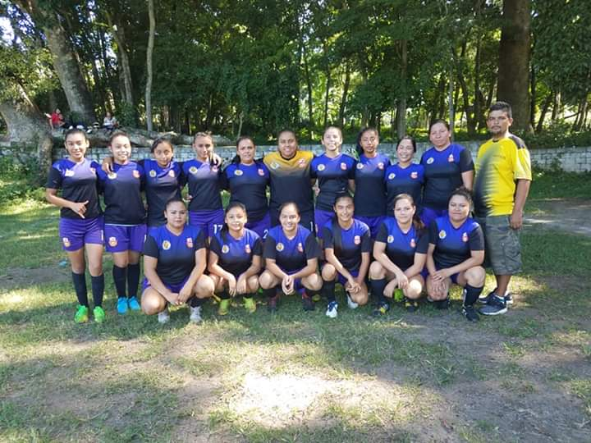

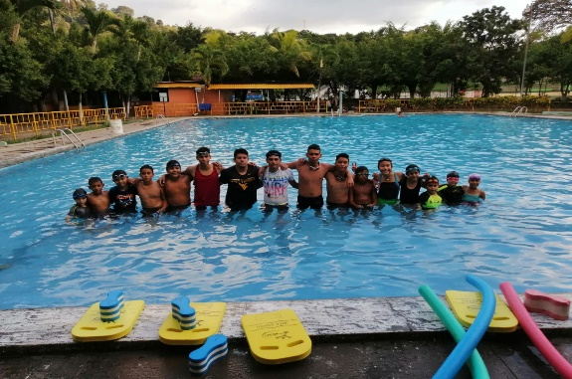
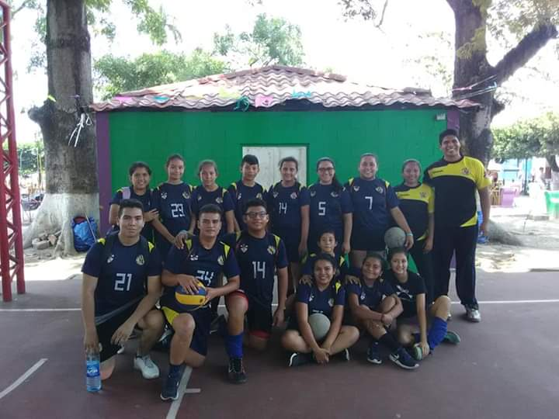

_______________________ ________________________
Adolfo Rivas Barrios Carmen Flores Canjura
Alcalde Sindica

Alcaldía Municipal de Nejapa, Depto. De San Salvador.

Resumen del proyecto.

Programa: Fondo para el Desarrollo Económico y social.
FODES 75%
Nombre del Proyecto:
“Cohesionando a la población y creando oportunidades de superación personal por medio de los Deportes en el Municipio de Nejapa, 2020”

Ubicación: Municipio de Nejapa

Monto Total del Proyecto Social: $193,031.09

Formulador: Rene Mauricio García

Autoriza: __________________________
Adolfo Rivas Barrios
Alcalde Municipal

Introducción.

En este documento, se presenta la carpeta técnica del proyecto “Cohesionando a la población y creando oportunidades de superación personal por medio de los Deportes en el Municipio de Nejapa, 2020”; se desarrollaron talleres participativos con líderes deportivos de las comunidades, personal técnico de deportes de la Municipalidad; como referencia se ha tomado La Ley General de Los Deportes de El Salvador, El Código Municipal y Los Objetivos de Desarrollo Sostenibles.

En un primer momento se ha establecido una caracterización del municipio, describiendo en esta, datos generales del mismo, como ubicación geográfica. Reseña histórica, hidrografía, población, servicio de transporte, servicios básicos, una descripción sobre la división políca-administrativa; para el caso de la ubicación del proyecto, se ha definido que este se ejecute en todo el municipio, dando cobertura, tanto a la zona urbana como a la rural; posteriormente se presentan los antecedentes, así como un pequeño diagnóstico en materia de violencia y deportes.

En relación con el marco normativo, se hace una vinculación con las leyes vinculantes en el ámbito nacional y con Los Objetivos de Desarrollo sostenibles; posteriormente se presenta elementos de análisis de la problemática que se abordará con este proyecto, así como la justificación, la descripción, los objetivos, una matriz de las metas e indicadores que se buscan, el cronograma y en anexo el presupuesto.

I. Caracterización del Municipio.
Ubicación geográfica.
El Municipio de Nejapa está ubicado a 21 km al norte de capital San Salvador, sus límites territoriales son: Al norte por Quezaltepeque (Departamento de La Libertad) y Aguilares; al este por Guazapa y Apopa; al sur por San Salvador y Nueva San Salvador (Departamento de La Libertad) y al oeste por Quezaltepeque (Departamento de La Libertad). Se encuentra entre las coordenadas geográficas 13º, 55” y 09” LN (extremo septentrional) y 13”, 44” y 23 “LN (extremo meridional); 89”, 10´ y 47” LWG (extremo oriental) y 89” 16´ 50” LWG (extremo occidental).

Reseña Histórica
Los primeros registros históricos de Nejapa se remontan al año 1,550, cuando era una población pipil de 175 habitantes, que se encontraba asentada entre los actuales municipios de Opico y Quezaltepeque, en las cercanías del río sucio. Deriva su nombre Nixapa, ahora Nejapa del nombre original de aquel río, llamado en Nahuát (río de cenizas).
Para 1,658, Nejapa tenía el asentamiento principal en el paraje de San Lorenzo, lugar que fue destruido por la erupción del cerrito El Playón, por lo que su población emigró hacia la localización actual. En 1,740 la Iglesia Católica le dio el nombre de San jerónimo Nejapa. El 6 de febrero 1,878 obtuvo el título de Villa y por decreto legislativo, el 1º de noviembre de 1,959 llegó a ser reconocida como Ciudad.

Hidrografía
Riegan el municipio los ríos: San Antonio y Acelhuate; además las quebradas: Los limones, La Galera, Honda, El Rosario, Los Chinitos, El Coyol, Las Garzas, El Puerto, Los Amates, Las Conchas, Majada y Agua Tibia.

Población
Nejapa tiene una población total de 29,458 habitantes, de la cual 15,168 son mujeres y 14,290 son hombres.

Transporte.
El servicio de transporte público interurbano que conecta Nejapa con San Salvador, es cubierto por la ruta 109 y la ruta 900, Internamente la población se traslada por medio de moto taxis que están regulados por la municipalidad y que recorren el casco urbano, Aldea de Mercedes y Hacienda Mapilapa. Este último sector es el que mejor oferta de transporte tiene, ya que además de los mencionados, también tiene servicio de vehículos privados como pick ups, microbús de la ruta 900. Otras zonas del municipio son atendidas por vehículos particulares.
El servicio de energía eléctrica.
Es brindado por la Compañía de Alumbrado Eléctrico de San Salvador (CAESS), y se atiende a través de una línea primaria de 23,000 voltios, que se reciben de una subestación ubicada en el Ángel, Municipio de Apopa. En la actualidad éste servicio se ha ampliado a través de los esfuerzos de la alcaldía, cubriendo así, un 70% de las zonas suburbana y rural de Nejapa.
En la actualidad, el Casco Urbano cuenta con servicio de telefonía alámbrica y telefonía celular, tanto que las comunidades urbanas como en las suburbanas y rurales aunque en algunos lugares es deficiente la señal de telefonía celular.
La red de agua potable.
Se sirve a través de una combinación de proveedores, La Administración Nacional de acueductos y Alcantarillados (ANDA) y el Sistema Municipal de Agua del Río San Antonio (SMARSA).
ANDA atiende el radio urbano y tiene su fuente primaria en dos tanques de captación de agua: El primero situado en el Río Tres Piedras (hacia la parte norte del Ingenio El Castaño), con bomba de agua y capacidad de 250 m3, y el segundo carece de sistemas de bombeo y está ubicado en La Aldea Las Mercedes, tiene capacidad para almacenar 125 m3, de manera que sirve como base de distribución de la red.
SMARSA por su parte provee el servicio a través de un suministro mixto, debido a que emplea la impulsión de motores eléctricos para la explotación del recurso hídrico de su fuente principal (pozo El Coyolito) y la energía natural de la gravedad. El pozo en mención tiene una profundidad de 580 pies y una producción de caudal, después de aforarse de 480 gpm, su nivel de abastecimiento es de 103 pies y un nivel dinámico de 318. 75 pies.

II. División Política Administración política administrativa.
Para su administración político Administrativo, el municipio se divide en 8 Cantones, 67 caseríos, 4 barrios, lotificaciones, 4 Colonias, 15 pasajes.
Distribución Territorial de Nejapa.
No | Cantón |  | Caseríos
1 | San Jerónimo. | San Jerónimo Centro, El Pacayal, Las Hortalizas,
 | 6 caseríos | Santa Isabel, Las Viñas y Cajamarca
 | El Conacaste. | El Castaño, El Castañito, Los Barios, Los Moranes, Los
2 | 12 Caseríos | Angelitos, | El Chorizo, | Las | Mercedes, Los Ortíz,
 |  | Lotificación San José, Los Nerios, Los Esquivel
3 | El Salitre. | Col. La Adelaidita o Saigón, Col. La Ermita, La Escuela,
 | 5 Caseríos | Col. La Nueva Ferrocarril, Línea Férrea 1,
 | Galera Quemada. | Calle Vieja 1,2 y 3*, Col. Nueva Esperanza*, Las
4 | 14 Caseríos | Mesas, La Granja, Lotificación El cambio*,
 |  | Lotificaciones El Jabalí 1 y 2, Lotif. Las Américas 1,2 y
 |  | 3*, Residencial Villa Constitución, El Junquillo*
 | Aldea Las Mercedes. | Lotf. Sector 85, Cuesta Blanca, Col. Suchinanguito, Los
5 | 14 Caseríos | Angelitos, | El Cedral, | El Llanito, Los Ozunas, Col.
 |  | Esperanza, Col. San Luís, Col. Los Tejadas, Col. San
 |  | Jorge y Col. Los Ramos, Caserío El Nance y El
 |  | Pitarrillo
 | Camotepeque. | La puerta del Llano, Hacienda Mapilapa, La Tabla, Las
6 | 12 Caseríos | Vegas, Las Marillitas*, El Anonal *, Barba Rubia , Joya
 |  | Galana, La Portada, Los Naranjos, El Chorizo.
7 | El Bonete.  2 Caseríos | El Bonete* y El Relámpago
 |  | El Casco de la Hacienda*, El Chirrinal*, El Puerto*, La
8 | Tutultepeque.  12 Caseríos | Escuela, El Mojón, San Luís, Las Vegas, El Gramal,
 |  | Ceiba Rosal, El Cabral, Los Amates, Potreritos,
 | Casco Urbano | Barrios, Colonias y Residenciales
9 |  | Bo. El Calvario, Bo. La Estación, Bo. El Centro, Bo.
 | Existen 6 Barrios, 4 | Concepción, Bo. El Rosario, Bo. San Antonio, Col. San
 | Colonias, 3 | Felipe, Col. Macance, Col. San Blas, Col. Orantes, Res.
 | Residenciales y | Las Mercedes, Pasaje |  | Cerén, | Residencial Nejapa,
 | Pasajes (15) | Residencial Villa Nejapa, Pasaje Vista Hermosa.

III. Ubicación del Proyecto.
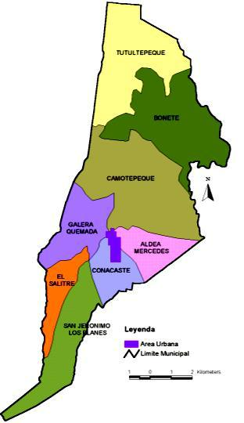
Este proyecto se ejecutará en todo el Municipio, tanto en la zona Urbana como en la Rural, por lo que se utilizará espacios públicos para los deportes, la convivencia y la recreación, sean estos propiedad del Gobierno Central, del Local o de privados.

IV. Antecedentes.
El Gobierno Nacional, elaboró el Plan Quinquenal, con 3 ejes estratégicos, El Salvador Productivo, Educado y Seguro; para este último componente, se ha elaborado el Plan El Salvador Seguro (PES), “Este Plan se articulará con las políticas sociales y económicas y complementa otras iniciativas como el Plan Quinquenal de Desarrollo, la Estrategia de Seguridad Centroamericana (ESCA), FOMILENIO II, la Alianza para la Prosperidad del Triángulo Norte y otros esfuerzos de instituciones del Estado, la empresa privada e iniciativas locales que ya están en marcha en el país, así como el trabajo de otros consejos temáticos que serán instalados, tales como el Consejo de Educación, y el Pacto por el Empleo y la Productividad, entre otros” (Plan El Salvador Seguro, 2015)
El principal problema del país: La sociedad salvadoreña se encuentra afectada por elevados niveles de violencia, criminalidad y miedo que restringen la libertad de las personas, afectando su calidad de vida y la convivencia armónica, limitando sus opciones de desarrollo humano y erosionando el Estado de Derecho y la democracia. (Consejo Nacional de Seguridad y Convivencia, 2015)
Nejapa, ha tenido iniciativas locales con énfasis en la prevención de la violencia, que han ayudado a evitar a que este municipio esté entre la lista de los 25 más violentos del país; sin embargo requiere de incrementar la cobertura de acciones que ayuden a promover la convivencia social y comunitaria a lo largo y ancho de los 83km2, de territorio.
En Nejapa, existe el Comité Municipal de Prevención de la Violencia (CMPV), que está integrado por Las Instituciones del Gobierno Central con incidencia en el municipio, La Alcaldía Municipal y Organizaciones No Gubernamentales que trabajan en Nejapa.
Para la mayoría de analistas de la etapa de post guerra, el no haber instaurado el Foro, es la causa principal de la creciente ola de violencia que desde 1,992, ha venido presentando El Salvador;
- Diagnóstico.
El origen de la violencia responde a diferentes causas y condiciones. Este diagnóstico aborda el problema de la violencia desde una perspectiva multifactorial, es decir considera diferentes Factores de Riesgo como precursores de la violencia; los factores de riesgo, asociados a la violencia, son las circunstancias o características individuales, familiares o sociales que influencian a los individuos desde su niñez y que aumentan las probabilidades de que generen conductas de violencia o condiciones amenazantes a su desarrollo y seguridad en el entorno.
Creative Associates a través de sus programas de prevención de violencia ha identificado trece factores de riesgo los cuales ha clasificado en tres grupos:
GRUPO 1. Factores de riesgo orientados a los valores y la identidad
- Familias disfuncionales: falta de supervisión en el hogar y altos índices de violencia intrafamiliar.

- Pérdida de valores: familiares y sociales.

- Actividad sexual irresponsable a temprana edad.

GRUPO 2: Factores de riesgo asociados a la formación de capacidades y oportunidades de empleo
- Acceso limitado a la educación formal y no formal.

- Baja calidad de la educación; deserción escolar.

- Tasas de desempleo altas entre los jóvenes; falta de habilidades para el trabajo en los jóvenes

GRUPO 3: Factores de riesgo asociados a las políticas públicas y el medio ambiente externo.
- Zonas con presencia de pandillas; aceptación de una cultura de violencia.

- Zonas con hacinamiento y acceso limitado a servicios básicos (incluyendo espacios de Esparcimiento y deporte)

- Consumo de drogas; narcoactividad; narcomenudeo; acceso a una economía ilícita.

- Abuso y corrupción institucional.

- Falta de Políticas de Prevención de Violencia a nivel nacional y municipal.

- Migración y deportación.

Escenarios de riesgo en el municipio de Nejapa
Los escenarios de riesgo, se refiere a las características individuales, familiares o sociales que aumentan la probabilidad de que aparezcan o permanezcan ciertas conductas peligrosas en la persona o condiciones amenazantes a su seguridad en el entorno. En Nejapa, estos escenarios son relativamente pocos, pues para que funcionen deben ser legalmente autorizados por la Unidad de Catastro de la Alcaldía Municipal. No se descarta que haya algunas tiendas que sin estar autorizadas vendan cervezas; con autorización solamente funcionan 4 cantinas y 5 cervecerías como se ve en la tabla siguiente.

Escenarios de riesgos en el Núcleo Urbano | Cantidad
Nejapa
Cantinas | 4
Cervecerías | 5

Existen lugares o sitios públicos considerados de mayor peligrosidad o riesgo para los jóvenes, según la Policía Nacional Civil (PNC) se tienen identificados los siguientes: Polideportivo El Cambio, Calle Vieja, El Cedral, Sector 85, Los Angelitos, Barba Rubia. En todas estas comunidades existen espacios deportivos pero con un alto grado de peligro.
Además, se han identificado los lugares en donde se comercializa la droga: Hacienda Mapilapa, Calle Vieja, Aldea Mercedes, La Estación, Comunidad Nuevo Ferrocarril, Instituto Juan Pablo II y el casco urbano del Municipio.

Escenarios de protección en el Municipio de Nejapa.
Los escenarios de protección son considerados como tales cuando, por su vocación original o por el uso que se les da, cumplen con las funciones de favorecer la convivencia, colaborar en la construcción de la ciudadanía y promover la formación en valores para los habitantes. Según datos proporcionados por la municipalidad en el municipio se han identificado los siguientes escenarios de protección:
Tipo de Escenario | Cantidad
Iglesia Católica | 8
Iglesia Evangélica | 48
Grupos de Alcohólicos Anónimos | 4
Guarderías | 2
Canchas de Futbol Urbanas | 6
Canchas de Futbol Rurales | 23
Canchas de Baloncesto Públicas | 7
Parques | 6

La actividad deportiva en el municipio es bastante fuerte y sobre todo en el fútbol, existen aproximadamente 73 equipos en los que se incluyen, equipos de niños, jóvenes, mujeres y adultos, los primeros participan en torneos Infanto Juveniles, libres y papi fútbol; la mayor parte de escenarios deportivos son privados (la mayoría de canchas están ubicadas en terrenos pertenecientes a las cooperativas).
Aunque la municipalidad oferta varias alternativas para el uso del tiempo libre, menos del 10% de los 7,166 jóvenes de Nejapa entre las edades de 10 y 20 años se beneficia con dichas ofertas (fútbol, basquetbol, natación, gimnasia rítmica, pintura, música e informática), esto se debe a que la mayoría de estas se desarrollan en el área urbana, es decir que estás se concentran más en lo urbano que en lo rural. (USAID, 2014)
El municipio de Nejapa cuenta con 29 canchas para la práctica del fútbol, 10 para baloncesto, 1 piscina para natación y en 4 de las de fútbol, se práctica softbol, para este deporte está en construcción y equipamiento un diamante (espacio para la práctica), en el que se realizará 2 torneos al año.

VI. Marco normativo.
En El Salvador existe La Ley General de los Deportes, el ente rector es el Instituto Nacional de Los Deportes (INDES), en su art. 1. Establece que La ley tiene por objeto, establecer los principios y normas generales hacia los cuales debe orientarse la política deportiva en el país; así como la creación de los organismos responsables de elaborar, difundir y ejecutar la política del Estado en esta materia.
En el Art. 2.-, de la misma Ley, define que La Administración Pública garantizará a la población el acceso al deporte y la actividad física organizada de acuerdo a los principios rectores siguientes:
- ACCESIBILIDAD: Facilitación y fomento de la práctica del deporte y la actividad física para la población, incluyendo las personas con capacidades especiales y el adulto mayor, para su plena integración social.

- BIENESTAR SOCIAL: La práctica deportiva y la actividad física como factores que mejoran la salud, aumentan la calidad de vida y el bienestar social y contribuyen a la formación y desarrollo integral de la persona a través de la promoción y práctica de valores.

- CULTURA: El deporte y las actividades físicas como manifestación cultural y actividades de interés general cumplen una función social.

- ETICA DEPORTIVA: El deporte y la actividad física deberán preservar la sana competición, el pundonor y el respeto a las normas establecidas.

- EQUIDAD DE GÉNERO: Equiparación de oportunidades para hombres y mujeres, en el acceso al deporte, a las actividades físicas y a las estructuras deportivas, de conformidad a los Convenios y Tratados internacionales ratificados por el país.

- IGUALDAD: Todas las personas tienen derecho al deporte y actividad física sin importar su nacionalidad, condición social, raza, sexo o religión.

- LEGALIDAD: Los organismos deportivos y los participantes deberán acogerse a los regímenes legales y disciplinarios que les sean aplicables.

- PREVENCIÓN: El reconocimiento del deporte y la actividad física como elementos importantes de integración social, de ocupación del tiempo libre y de prevención de conductas nocivas a la sociedad y proclives a la violencia.

- PROBIDAD: Transparencia en la administración de los bienes y recursos públicos y privados en materia de deportes y actividad física.

- VALORES: Desarrollo de una cultura deportiva sólidamente basada en la observancia de los valores humanos fundamentales.

- UNIVERSALIDAD: Todos los habitantes tienen el derecho a la práctica del deporte y la actividad física sin discriminación alguna.(Instituto Nacional de Los Deportes de El Salvador, 2011)

Adicionalmente El Código Municipal, en el art. 4, numeral 4, establece que compete a los municipios: La promoción y de la educación, la cultura, el deporte, la recreación, las ciencias y las artes, que tiene una interpretación auténtica, en la que se establece lo siguiente:
“Deberá entenderse que el término promoción en el ámbito del deporte y la recreación, significa que podrán utilizarse los recursos provenientes de los fondos municipales, bajo las siguientes modalidades:
- Por medio de la erogación de fondos municipales de forma directa a las asociaciones deportivas que desarrollen sus actividades principalmente
dentro de la jurisdicción del Municipio y que rindan cuenta a la Municipalidad de la utilización de las erogaciones realizadas por el mismo;

- Contratación de personal para instrucción y enseñanza de cualquier disciplina deportiva o recreativa a desarrollarse dentro de la jurisdicción del municipio, siempre y cuando estas asociaciones deportivas pertenezcan y desarrollen sus actividades principalmente dentro de la jurisdicción del Municipio y

- La adquisición de inmuebles, construcción o mantenimiento de instalaciones, en las cuales se desarrollen las actividades deportivas o recreativas promocionadas por la municipalidad

Las anteriores erogaciones, dependerán de la capacidad económica de cada municipalidad, sin afectar la prestación de servicios básicos municipales y la promoción social de las necesidades primordiales de los habitantes del Municipio.
Esta interpretación auténtica se considerará al tenor del numeral 4, del artículo 4 del Código Municipal y sus efectos se retrocederán a la fecha de entrada en vigencia del código Municipal”.
Interpretación aprobada por La Asamblea Legislativa de El Salvador el 30 de abril de 2015.

Vinculación con los Objetivos de Desarrollo Sostenible (ODS).
Los Objetivos de Desarrollo Sostenible y sus metas son de carácter integrado e indivisible, de alcance mundial y de aplicación universal, tienen en cuenta las diferentes realidades, capacidades y niveles de desarrollo de cada país y respetan sus políticas y prioridades nacionales. Si bien las metas expresan las aspiraciones a nivel mundial, cada gobierno fijará sus propias metas nacionales, guiándose por la ambiciosa aspiración general, pero tomando en consideración las circunstancias del país.

Cada gobierno decidirá también la forma de incorporar esas aspiraciones y metas mundiales en los procesos de planificación, las políticas y las estrategias nacionales. Es importante reconocer el vínculo que existe entre el desarrollo sostenible y otros procesos pertinentes que se están llevando a cabo en las esferas económica, social y ambiental. (Organización de Las Naciones Unidas, 2015)

Este proyecto se relaciona con el ODS 11. Lograr que las ciudades y los asentamientos humanos sean inclusivos, seguros, resilientes y sostenibles
Meta 11.7 De aquí a 2030, proporcionar acceso universal a zonas verdes y espacios públicos seguros, inclusivos y accesibles, en particular para las mujeres y los niños, las personas de edad y las personas con discapacidad.
Además, el ODS 16. Promover sociedades pacíficas e inclusivas para el desarrollo sostenible, facilitar el acceso a la justicia para todos y construir a todos los niveles instituciones eficaces e inclusivas que rindan cuentas.
Meta 16.1 Reducir significativamente todas las formas de violencia y las correspondientes tasas de mortalidad en todo el mundo

VII. Descripción de la problemática.
¿En qué consiste el problema?
La población del municipio de Nejapa está expuesta potencial y realmente a la delincuencia común y la violencia de las pandillas, con mayor énfasis en el área rural.
A nivel Institucional:
En La Municipalidad hay una dispersión en el trabajo para la cultura de paz. Debido a la violencia de las pandillas hay dificultad de descentralizar las disciplinas deportivas y llevarlas a las diferentes comunidades.
¿A quiénes afecta?
Este problema afecta a unas 25 mil personas, pero, mayoritariamente a la población que vive en el área rural y con mayor énfasis a la población joven con edades entre los 7 a 30 años; que según el censo de población y viviendas 2007, son unas 9 mil personas.
¿Cómo les afecta?
La afectación consiste en varios aspectos:
- Las pandillas establecen límites territoriales, en los que los jóvenes que viven en un Cantón controlado por una pandilla rival a la de su zona, estos no pueden llegar, ni a estudiar.

- Las actividades deportivas son con rivales que pertenezcan a zonas geográficas controladas con la misma pandilla.

- Debido a la territorialidad que han impuesto las pandillas es casi imposible que instructores deportivos puedan intervenir en ciertas comunidades.

¿Qué se ha hecho hasta el momento?
La Municipalidad ha mantenido un esfuerzo sistemático en cuanto a la promoción de los deportes tanto en la zona Urbana como en la rural, en la primera el énfasis es por medio de escuelas deportivas en las disciplinas de Fútbol, Baloncesto, Natación, Softbol y Voleibol, todas son por niveles tanto para Niñas como para Niños; esto significa una inversión anual de aproximadamente $190,000.00 que son para el pago de personal experto en las disciplinas como para la compra de indumentaria deportiva y materiales de uso propio por cada deporte.

VIII. Justificación.
En El Salvador existe La Ley General de los Deportes, el ente rector es el Instituto Nacional de Los Deportes (INDES), en su art. 1. Establece que La ley tiene por objeto, establecer los principios y normas generales hacia los cuales debe orientarse la política deportiva en el país; así como la creación de los organismos responsables de elaborar, difundir y ejecutar la política del Estado en esta materia.
En el Art. 2.-, de la misma Ley, define que La Administración Pública garantizará a la población el acceso al deporte y la actividad física organizada, adicionalmente El Código Municipal, en el art. 4, numeral 4, establece que compete a los municipios: La promoción y de la educación, la cultura, el deporte, la recreación, las ciencias y las artes.
Será necesario articular algunas acciones de prevención establecidas en el Plan El Salvador Seguro (PES), que en el año de ejecución de este proyecto intervendrá en Nejapa; el PES a nivel nacional ha logrado reducir algunos delitos, principalmente los asesinatos; por lo que la realización de los campeonatos deportivos comunitarios y las escuelas deportivas, serán estratégicos, para mejorar la convivencia social y comunitaria.
Los recursos provenientes del Fondo para el Desarrollo Económico y Social se vuelven insuficientes, por lo que, para incrementar las posibilidades de impacto, La Municipalidad deberá destinar parte de los fondos propios para reforzar la inversión, buscar recursos materiales, económicos y humanos con la Cooperación tanto Nacional, como Internacional.

IX. Objetivos.
General.
Generar condiciones favorables para que haya una sana convivencia comunitaria por medio de la práctica de los deportes, en el área urbana y rural, a fin de construir una cultura de paz.
Específicos.
- Fortalecer el desarrollo de Capacidades Institucionales y Comunitarias en materia deportiva, Organizando Comités de Deportes, capacitando instructores/as deportivos, realizando campeonatos en todas las disciplinas, estableciendo una buena relación entre el Instituto Nacional de Deportes de El Salvador y el Instituto Municipal de Los Deportes de Nejapa.

- Establecer mesas de diálogo permanente para mejorar la articulación del trabajo con los diferentes Actores del municipio.

X. Descripción del proyecto.
Para los Deportes
En la Zona Urbana
Se dará continuidad al fortalecimiento de las Escuelas Deportivas Municipales, en Baloncesto, Fútbol, Natación y Voleibol.
Se realizará dos torneos de softbol con un mínimo de 10 equipos cada uno, integrado por 18 mujeres deportistas por equipo. Se proporcionará la indumentaria deportiva básica; así como accesorios complementarios, este será centralizado en un solo diamante. Se dará seguimiento a la escuela de voleibol y se proporcionará recurso a los 2 equipos competitivos de esa disciplina. Se implementaran dos nuevas disciplinas como son: Balonmano y Rugby

En la Zona Rural.
Se apoyará a los diferentes torneos de futbol a realizarse en las diferentes comunidades. Se apoyará a los equipos de softbol de las diferentes comunidades. Se dará continuidad al Torneo de futbol Infantil, Juvenil y Femenino de la zona Norte. En el Cantón Camotepeque, se brindará apoyo con indumentaria básica e implementos deportivos para 8 torneos relámpagos comunitarios, esto como parte de las tradiciones en cada Caserío, en el marco de sus fiestas; adicionalmente se apoyará los diferentes torneos de Baloncesto en Mapilapa. En la zona Sur, en el El Cedral se continuará con la escuela de futbol infantil y se dará apoyo, con implementos deportivos tanto al campeonato de fútbol, como al de softbol. En La Lotificación Aldea de Mercedes se continuará apoyando con la Escuela de Futbol Infanto-Juvenil. Se dará continuidad al torneo Infanto Juvenil de la Zona Sur.

XI. Beneficiarios/as.
Directos: 3,000 deportistas
Indirectos: 6,000 entre padres, madres de familia, aficionados/as y
comerciantes.

XII. Matriz de proyecto.
O.E. 1. Fortalecer el desarrollo de Capacidades Institucionales y Comunitarias en materia deportiva, Organizando Comités de deportes, capacitando instructores/as deportivos, realizando campeonatos en todas las disciplinas, estableciendo una buena relación entre el Instituto Nacional de Deportes de El Salvador y el Instituto Municipal de Los Deportes de Nejapa.
Objetivo | Metas | Indicadores | Medios de Verificación | Apoyo Interno o Externo
Crear escuelas deportivas en 3 comunidades y proveer de indumentaria y materiales deportivos a cada una. | Al finalizar el primer semestre se habrán creado 3 escuelas en diferentes comunidades | 90 jóvenes y niños serán beneficiados con las escuelas deportivas | Listados de asistencia de los diferentes niveles | Concejo Municipal, INDES
 | Al finalizar cada trimestre se observa que se provee la indumentaria e implementos deportivos en un 75% | 90 jóvenes y niños recibirán su indumentaria deportiva | Formularios de requerimientos, fotografías, actas de entrega | UACI, Concejo Municipal
 | Al finalizar el tercer trimestre 3 líderes deportivos comunitarios y 3 instructores habrán sido certificados como entrenadores en diferentes categorías | 3 monitores deportivos capacitados en diferentes disciplinas deportivas | Nómina de personas capacitadas como entrenadores, Diploma de acreditación como entrenador. | Concejo Municipal, Federación Salvadoreña de Futbol.
 | al finalizar el Proyecto el 100% de participantes habrá recibido orientación Psicológica | Todos los integrantes de las escuelas deportivas habrán recibido orientación Psicológica | Listado de asistencia a charlas de orientación Psicológicas | Clínica Municipal Tres Cantos

N° | Actividades | Tiempo en Meses
 |  | En | Fb | Mz | Ab | Ma | Jn | Jl | Ag | Sp | Oc | No | Di
1 | Creación de 3 Esc. Deportivas | X | X | X | X | X | X | X | X | X | X | X | X | $3,125.00
2 | Entrenamiento y equipamiento a jóvenes de las escuelas deportivas | X | X | X | X | X | X | X | X | X | X | X | X | $44,440.00
3 | Torneo de Futbol ADFA | X | X | X | X | X | X | X | X | X |  | X | X | $5,300.00
4 | Torneo de Baloncesto Infantil |  | X | X | X | X |  | X | X | X |  | X | X | $2,000.00
5 | Torneo Futbol Zona Norte | X | X | X | X | X | X | X | X | X | X | X | X | $4,500.00
6 | Torneo Futbol Zona Sur | X | X | X | X | X | X | X | X | X | X | X | X | $2,500.00
7 | Torneo de BKB estudiantil |  |  | X | X | X | X | X | X | X | X |  |  | $1,200.00
8 | Torneo de Softbol |  | X | X | X | X | X | X | X | X | X | X | X | $1,850.00
9 | Competencias de Natación |  | X |  | X |  | X |  | X | X |  | X | X | $1,800.00
10 | Torneo de futbol Primera Aficionado | X | X | X | X | X | X |  | X | X | X | X | X | $2,200.00
11 | Torneo Femenino ADFA | X | X | X | X |  |  | X | X | X | X | X | X | $2,200.00
12 | Torneo de BKB Empleados | X | X | X |  |  |  | X | X | X |  |  |  | $1,500.00
13 | Torneo Futbol Empleados |  |  |  | X | X | X |  |  |  | X | X | X | $1,500.00
14 | Equipo Superior de BKB |  | X | X | X |  | X | X | X |  | X | X | X | $10,728.00
15 | Torneo de Voleibol |  | X | X | X |  | X | X | X |  | X | X | X | $2,500.00
16 | Torneo de Futbol Libre |  | X | X | X | X |  | X | X | X | X |  | X | $3,700.00
17 | Escuela de Balonmano |  | X | X | X | X | X | X | X | X | X | X | X | $1,000.00
18 | Equipo Juvenil de BKB |  | X | X | X |  | X | X | X |  | X | X | X | $3,000.00
Cronograma

